«Овощи и фрукты - очень незаменимые продукты»
(мероприятие в КДЦ)

20 сентября на базе КДЦ для школ посёлка проводилась театрализованная игровая познавательная программа «Овощи и фрукты - очень незаменимые продукты». В этом мероприятии принимали участие ребята 2 и 3-х классов МОУ СОШ №42. Для участия в конкурсе была выставлена команда 3«А» класса в составе 7 человек (кл. рук. Лаврентьева Т.И.).
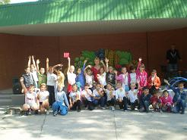
После представления команд начались состязания. Дети соревновались в конкурсах: «Комплимент противнику», «Посади семена», «Полей урожай», «Собери витамины», «Отвези урожай на продажу». Ребята проявили ловкость, умения быстро и чётко выполнять задания. «Болельщики» заработали 2 очка. В итоге команда заняла 1-е место.
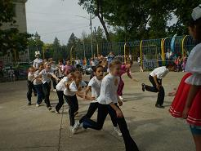
Пресс-центр

